
ID：YpXmiUC6XJSQfJ)XkBS2anZkXIaB0PsX
简历下载于：2026年08月04日11:34:33

扫码与人才极速沟通
支持: 微信 智联App
点击此处在电脑端查看简历

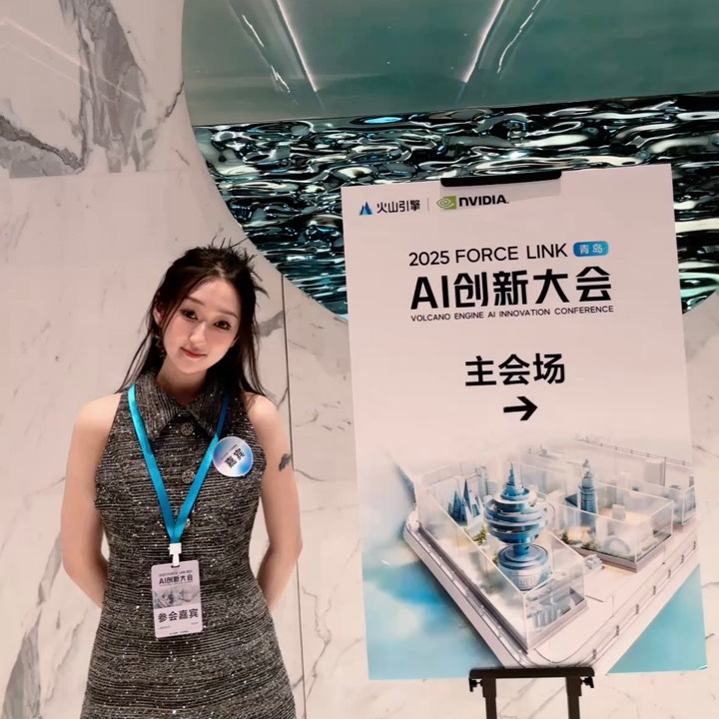
程女士点击此处联系候选人
期望从事职位：AI产品经理

期望工作地点：青岛、青岛高新技术产业开发...

基本信息

女｜26岁(2000年7月)｜3年｜本科｜在职-正在找工作
现居住地：青岛

求职意向

AI产品经理 青岛、青岛高新技术产业开发区
9千-1.8万/月｜大数据、人工智能、互联网生活服务(O2O)｜全职

数据产品经理 青岛、青岛高新技术产业开发区
9千-1.8万/月｜大数据、人工智能、互联网生活服务(O2O)｜全职

人工智能讲师 江苏
1万-1.5万/月｜ 课外培训与资格考试、文化艺术/娱乐、互联网社...｜兼职/临时、全职、实习

工作经历
腾讯云雀（天津）信息技术有限公司 aipm (AI产品经理)
2025.07-至今 (1年1个月)
工作描述：
1. 负责搜索方向AI产品规划与迭代，结合用户行为数据与语义理解技术，设计并优化搜索排序与意图识别策略，提升搜索结果的相关性与用户体验。
AIGC
大模型
搜索
推荐
小蘑菇和她的朋友们 社群运营
2024.10- 2025.07 (9个月)
工作描述：
活动策划 ：从0到1策划、 宣传、 组织线上线下活动及小程序运营管理。融入心理咨询经验 ；
活动策划
设计
社群运营
字节跳动 产品运营
2023.06- 2024.10 (1年4个月)
工作描述：
豆包seed:参与豆包大模型训练及产品迭代,负责Prompt优化、多轮对话评测、Preference Ranking及Search能力评测,结合用户反馈完成模型效果验证,支撑版本迭代;参与Seed模型评测体系建设,通过Prompt评测、功能测试、用户反馈分析及A/B实验,对模型版本进行效果验证,支撑四轮模型迭代。结合用户反馈及评测结果输出优化建议,推动模型效果提升约50%项目推进:AI GC产品Olafriend测试、优化及跨部门协作;参与海绵音乐App数据运营,产品内测,制定测试方案,推动上线;产品测试与数据运营:参与海绵音乐产品内测、功能测试及上线验收;基于用户反馈及数据分析定位产品问题,支持功能优化及版本迭代;活动策划:全球文化伙伴,隶属全球活动中台,参与公司级文化活动的项目调研,参与区域文化活动的策划和组织。
B端产品运营
C端产品运营
数据运营
数据分析

项目经历

腾讯PCG
2024.07-至今(2年1个月)
太阳系AI视频项目PM 腾讯PCG对客及对供应商的人力成本报账与结算,每月进行账单核对与流程推进;兼任新人培训与面试官职责;搭建内部知识库/培训材料;协调算法、供应商、客户三方资源,完成平台上线需求梳理与排期等。

豆包大模型、海绵音乐、olafriend
2023.11-2024.09(10个月)
参与Seed、音乐电台等大模型训练及评测,通过A/B Test、Prompt优化、用户反馈分析推动模型四轮迭代,模型效果提升50%,用户满意度提升55%。海绵音乐ola耳机:功能测试和用户验收测试 跨部门协作 收集用户反馈 数据分析 促进迭代

自媒体账号运营
2021.11-至今(4年9个月)
全流程独立完成策划、拍摄、剪辑与运营。抖音单条1063万播放、小红书单条234万浏览、单条带货GMV2w+。

教育经历

鞍山师范学院 音乐表演
2018.09 - 2022.06 本科 统招

自我评价

核心技能 ：产品/用户/内容/社群运营 | 活动策划与执行 | pmp | 跨部门沟通协作 | OA/数字化工具 | LLM Evaluation｜RAG｜Prompt Engineering｜AI Video｜Data Annotation｜产品需求分析(PRD)｜AI工具(Coze/即梦/Midjourney/Sono/Dify/Workbuddy等) | 具备AI模型训练、评测、AI数据策略制定、数据交付及产品需求协同经验

所获证书

PMP项目管理认证

